Подборщик кормоуборочный навесной For Up 300 / For Up 400

Подборщик кормоуборочный навесной в агрегате с кормоуборочным комбайном отлично выполняет чистый подбор валков скошенной подвяленной травяной массы и подачу к питающему аппарату комбайна. Безопасная и быстрая работа – отличительные признаки машины.
Подборщик кормоуборочный навесной успешно применяется во всех зонах равнинного землепользования.
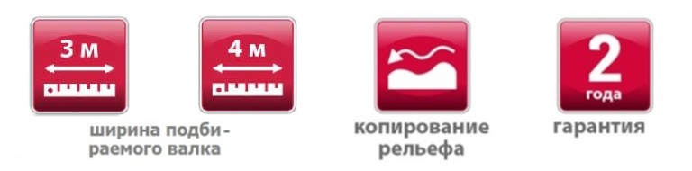

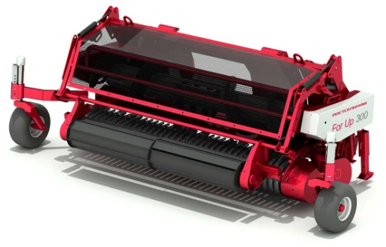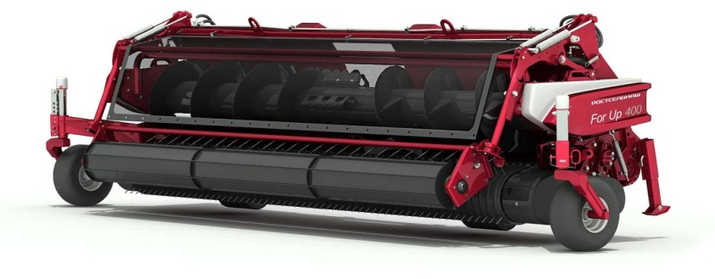
For Up 300 For Up 400

Качественные преимущества подборщика кормоуборочного For Up 300

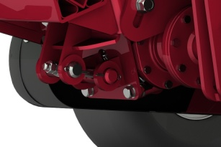 | Копирование рельефа  Для обеспечения ещё лучшего копирования на подборщике For Up 300 установлены дополнительно торсионные (либо пружинные) механизмы разгрузки. Такая конструкция в дополнение к СКРП позволяет идеально копировать рельеф даже на неровных полях и свести к минимуму возможные потери подбираемой массы.
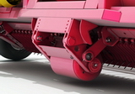 | Бесперебойная работа  В случае работы на рельефной поверхности поля, задний опорный ролик препятствует зарыванию подбирающих пальцев в грунт, а также защищает пальцы и скаты подбирающего механизма от повреждений.
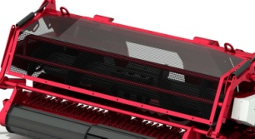 | Сокращение потерь  Специальная защитная сетка предназначена для предотвращения закидывания массы шнеком через каркас подборщика и исключения потерь подбираемой массы.
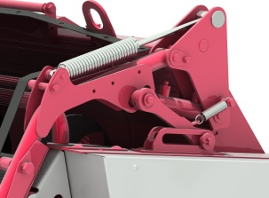 | Конструкция нормализатора  Позволяет осуществлять равномерное распределение подбираемой массы по всей ширине подборщика, равномерно распределяя нагрузку, а пружинный разгрузочный механизм позволяет легко адаптироваться нормализатору под самый неравномерный валок, практически исключая вероятность забивания при работе с крупными/вспушенными/неравномерными валками при работе на высоких поступательных скоростях.
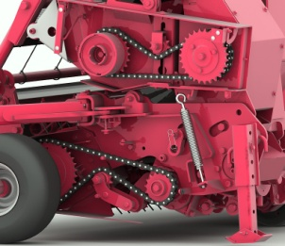 | Надежная защита механизмов  Для исключения повреждений узлов подборщика в привод шнека (ПК-303 и ПК-400) введена фрикционная предохранительная муфта, а в привод подборщика – обгонная муфта, дополненная срезным болтом во избежание поломки граблин. Таким образом, все ключевые механизмы подборщика надежно защищены от перегрузок.
Универсальность
Благодаря сдвоенным оборотным блокам звездочек, можно менять частоту вращения шнека в зависимости от урожайности убираемых культур.

Технические характеристики
Модель | ПК-300 |  | ПК-303 | ПК-400
Наименование | For Up 300 |  |  | For Up 400
Рабочая скорость движения, км/ч, не более | 15
Ширина захвата конструкционная, мм, до | 3 000 | 2 600 |  | 4 200
Габаритные размеры подборщика не более, мм:  - длина в транспортном положении;  - длина в рабочем положении;  - ширина в транспортном положении;  - ширина в рабочем положении;  - высота. | 1 650  1 450  3 500  4 200  1 600 |  | 1 650  1 450  3 000  3 700  1 600 | -  1750  -  5780  1500
Масса подборщика, кг, не более | 1 600 |  | 1 600 | 2 300
Частота вращения шнека, об/мин | От 200 до 300 – в зависимости от сменных звездочек
Частота вращения ротора подбирающего механизма, об/мин (мин/макс) | 131±20 / 154±20 (зависимости от сменных звездочек) |  |  | 140±20 / 160±20  (в зависимости от сменных звездочек)
Полнота сбора зеленой массы в процессе подбора, % не менее | 98%
Агрегатируемый комбайн | RSM 1401 (выпуск с 01.01.2015) /1403 |  | RSM F1300 (выпуск с 01.01.2017) /F2450/F2550/F2650

